DALLMER Tropfwasser-Siphon

Dallmer

Eigenschaften

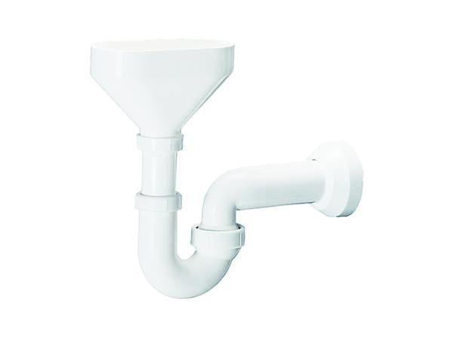

Montageart

Wandaufbau/Wandmontage

Werkstoff

Kunststoff

Nennweite DN

40,00